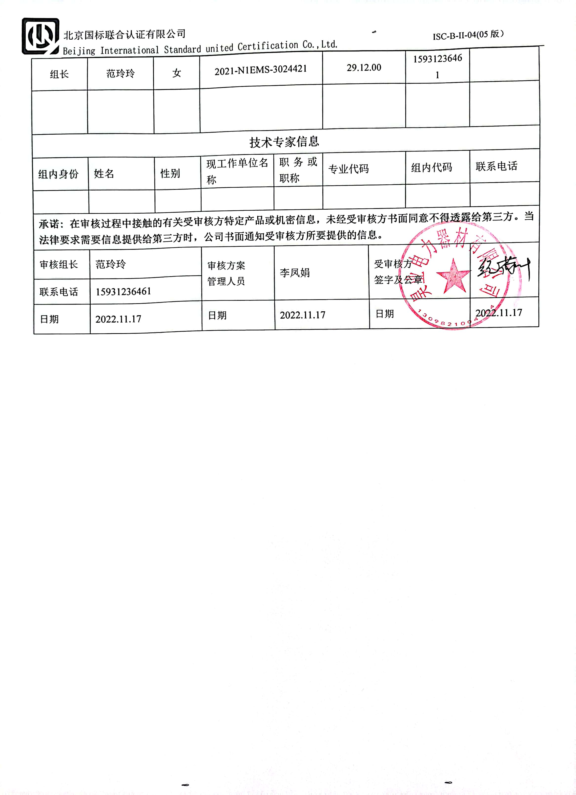**审核计划**

|  |  |  |  |  |  |  |  |  |  |  |  |  |
| --- | --- | --- | --- | --- | --- | --- | --- | --- | --- | --- | --- | --- |
| 受审核方名称 | 昊业电力器材有限公司 | | | | | | | | | | | |
| 注册地址 | 河北省任丘市麻家坞镇刘家泊村 | | | | | | | | | | | |
| 经营地址 | 河北省任丘市麻家坞镇刘家泊村（仅适用职业健康体系）；任丘市创新大厦A座1601(仅适于环境管理体系)； | | | | | | | | | | | |
| 联系人 | 纪荷叶 | | | 联系电话 | | 18831786333 | | | 邮编 | | 329957146@qq.com | |
| 最高管理者 | 纪浩丹 | | | 联系电话 | |  | | | 邮箱 | |  | |
| **合同编号**. | 0718-2020-E-2022 | | | **审核领域** | | **□**QMS**□**EcMS**■**EMS**□**OHSMS  **□FSMS** **□HACCP** **□EnMS** | | | | | | |
| **审核类型** | **□初次认证第（二）阶段****■监督审核** **□再认证 □扩项审核 □其他** | | | | | | | | | | | |
| **审核方法** | ■现场审核 □远程审核 □现场结合远程审核 □非现场审核（仅限一阶段） | | | | | | | | | | | |
| **远程审核方式** | **□音频□视频□数据共享□远程接入** | | | | | | | | | | | |
| **远程审核资源** | **□网络 □智能手机 □台式电脑 □笔记本电脑 □录像机 □照相机 □可穿戴设备** | | | | | | | | | | | |
| 审核目的 | **□第二阶段审核：验证组织管理体系的建立、实施运行的符合性及有效性，以确定是否推荐认证注册。**  **□再认证：验证组织管理体系的符合性和持续有效性，以确定是否推荐保持认证注册资格并换发认证证书。**  **□特殊审核: □确定是否推荐同意扩大范围的申请并换发认证证书。**  **□跟踪调查投诉、曝光情况，确认获证客户是否已实施有效的整改措施。**  **□调查获证客户变更信息，确定管理体系持续有效运行。**  **□对被暂停客户进行跟踪审核，验证被暂停原因是否已消除，以确定是否恢复认证注册资格。**  **☑验证管理体系实施运行的符合性及有效性。** | | | | | | | | | | | |
| 审核范围 | 线路铁附件、标识牌、电力金具、钢绞线的销售及相关的环境管理活动 | | | | | | | | | 专业  代码 | 29.12.00 | |
| 审核准则 | **□GB/T19001-2016/ISO 9001:2015** **□GB/T 50430-2017****■GB/T24001-2016/ISO 14001:2015**  **□GB/T45001-2020/ISO45001：2018标准** **□ISO 22000:2018**  **□GB/T 27341-2009&GB 14881-2013&危害分析与关键控制点（HACCP体系）认证补充要求1.0**  **□GB/T 23331-2020/ISO 50001:2018**  **□RB/T (行业认证标准)**  **☑适用于受审核方的法律法规及其他要求； ☑认证合同**  **☑受审核方管理体系文件 (手册版本号：**HY-SC-E-2020**)** | | | | | | | | | | | |
| 审核日期 | **现场审核于****2022年11月18日 上午至2022年11月18日 下午(共****1.0天)** | | | | | | | | | | | |
| **远程审核于年月日上午至年月日下午 (共天)** | | | | | | | | | | | |
| 审核语言 | ☑**普通话**□**英语**□**其他** | | | | | | | | | | | |
| 审核组成员 | | | | | | | | | | | | |
| 组内身份 | 姓名 | 性别 | 注册证书号 | | | 专业代码 | | 联系电话 | | | | 见证安排 |
| 组长 | 范玲玲 | 女 | 2021-N1EMS-3024421 | | | 29.12.00 | | 15931236461 | | | |  |
|  |  |  |  | | |  | |  | | | |  |
| **技术专家信息** | | | | | | | | | | | | |
| 组内身份 | 姓名 | 性别 | 现工作单位名称 | | 职务或职称 | 专业代码 | | 组内代码 | | | | 联系电话 |
|  |  |  |  | |  |  | |  | | | |  |
| **承诺: 在审核过程中接触的有关受审核方特定产品或机密信息，未经受审核方书面同意不得透露给第三方。当法律要求需要信息提供给第三方时，公司书面通知受审核方所要提供的信息。** | | | | | | | | | | | | |
| 审核组长 | 范玲玲 | | 审核方案  管理人员 | | 李凤娟 | | 受审核方  签字及公章 | | | | |  |
| 联系电话 | 15931236461 | |
| 日期 | 2022.11.17 | | 日期 | | 2022.11.17 | | 日期 | | | | | 2022.11.17 |

**现场审核日程安排表**

|  |  |  |  |
| --- | --- | --- | --- |
| **审核日程安排** | | | |
| **日期** | **时间** | **受审核部门、场所及审核内容** | **审核人员** |
| **2022.11.18** | 8:30-9:00 | **首次会议（管理层）** | A |
|  | 9:00-11:00 | 管理层：组织及其环境；相关方的需求和希望；管理体系的范围；管理体系及其过程；领导作用和承诺；管理方针；组织的岗位、职责权限；应对风险和机会的策划；目标和实现计划；合规义务；环境因素辨识、风险评价；沟通、参与、协商；合规性评价；监视和测量总则；管理评审；改进总则；持续改进；标准/规范/法规的执行情况、上次审核不符合项的验证、认证证书、标志的使用情况、投诉或事故、监督抽查情况、体系变动等  4.1/4.2/4.3/4.4/5.1.1/5.1.2/5.2/5.3/6.1.1/6.1.4/6.2/9.3/10.1/10.3 | A |
|  | 11:00-12:00  12:30-14:00 | 办公室：目标、指标管理方案；环境因素识别评价；合规义务；绩效的监视和测量；合规性评价；事件、不合格及纠正和预防措施控制；内部审核  5.3/6.2/6.1.2/6.1.3/8.1/8.2/9.1.1/9.1.2/9.2/10.2 | A |
|  | 14:00-16:00 | 供销部：组织的岗位、职责权限；目标；环境因素辨识、风险评价和控制措施的确定；运行控制；应急准备和响应  5.3/6.2/6.1.2/8.1 | A |
|  | 16:00-16:30 | 与管理层沟通 | A |
|  | 16:30-17:00 | 末次会议（管理层） | A |
| 备注 | 12:00-12:30 | 午休时间 |  |

**注：每次监督审核必审条款：**

1. **Q：4.1、4.2、4.3、4.4、5.2、5.3、6.1、6.2、6.3、8.1、8.2、8.3、8.4、8.5、8.6、8.7、9.1、9.2、9.3、10.2、10.3;**
2. **J:3.2、3.3、3.4、4.2、4.3、5.2、5.3、6.2、6.3、7.2、7.3、7.4、8、9、10、11、12**
3. **E/O:4.1、4.2、4.3、4.4、5.2、5.3、6.1、6.2、8.1、8.2、9.1、9.2、9.3、10.2、10.3**
4. **S：4.1、4.2、4.3.1、4.3.2、4.3.3、4.4.1、4.4.3、4.4.6、4.4.7、4.5.1、4.5.2、4.5.3、4.5.5、4.6**
5. **En:**
6. **除以上必审条款外还需审核：标准/规范/法规的执行情况、上次审核不符合项的验证、认证证书、标志的使用情况、投诉或事故、监督抽查情况、体系变动**